Лабораторная работа № 10

ОПРЕДЕЛЕНИЕ ДЛИНЫ ВОЛНЫ ИЗЛУЧЕНИЯ ЛАЗЕРА
ПО ИНТЕРФЕРЕНЦИОННОЙ КАРТИНЕ ПОЛОС РАВНОГО НАКЛОНА

Цель работы – определение длины волны излучения гелий-неонового лазера с помощью интерференционной картины полос равного наклона и расчет порядка интерференции для центра картины.

Общие положения
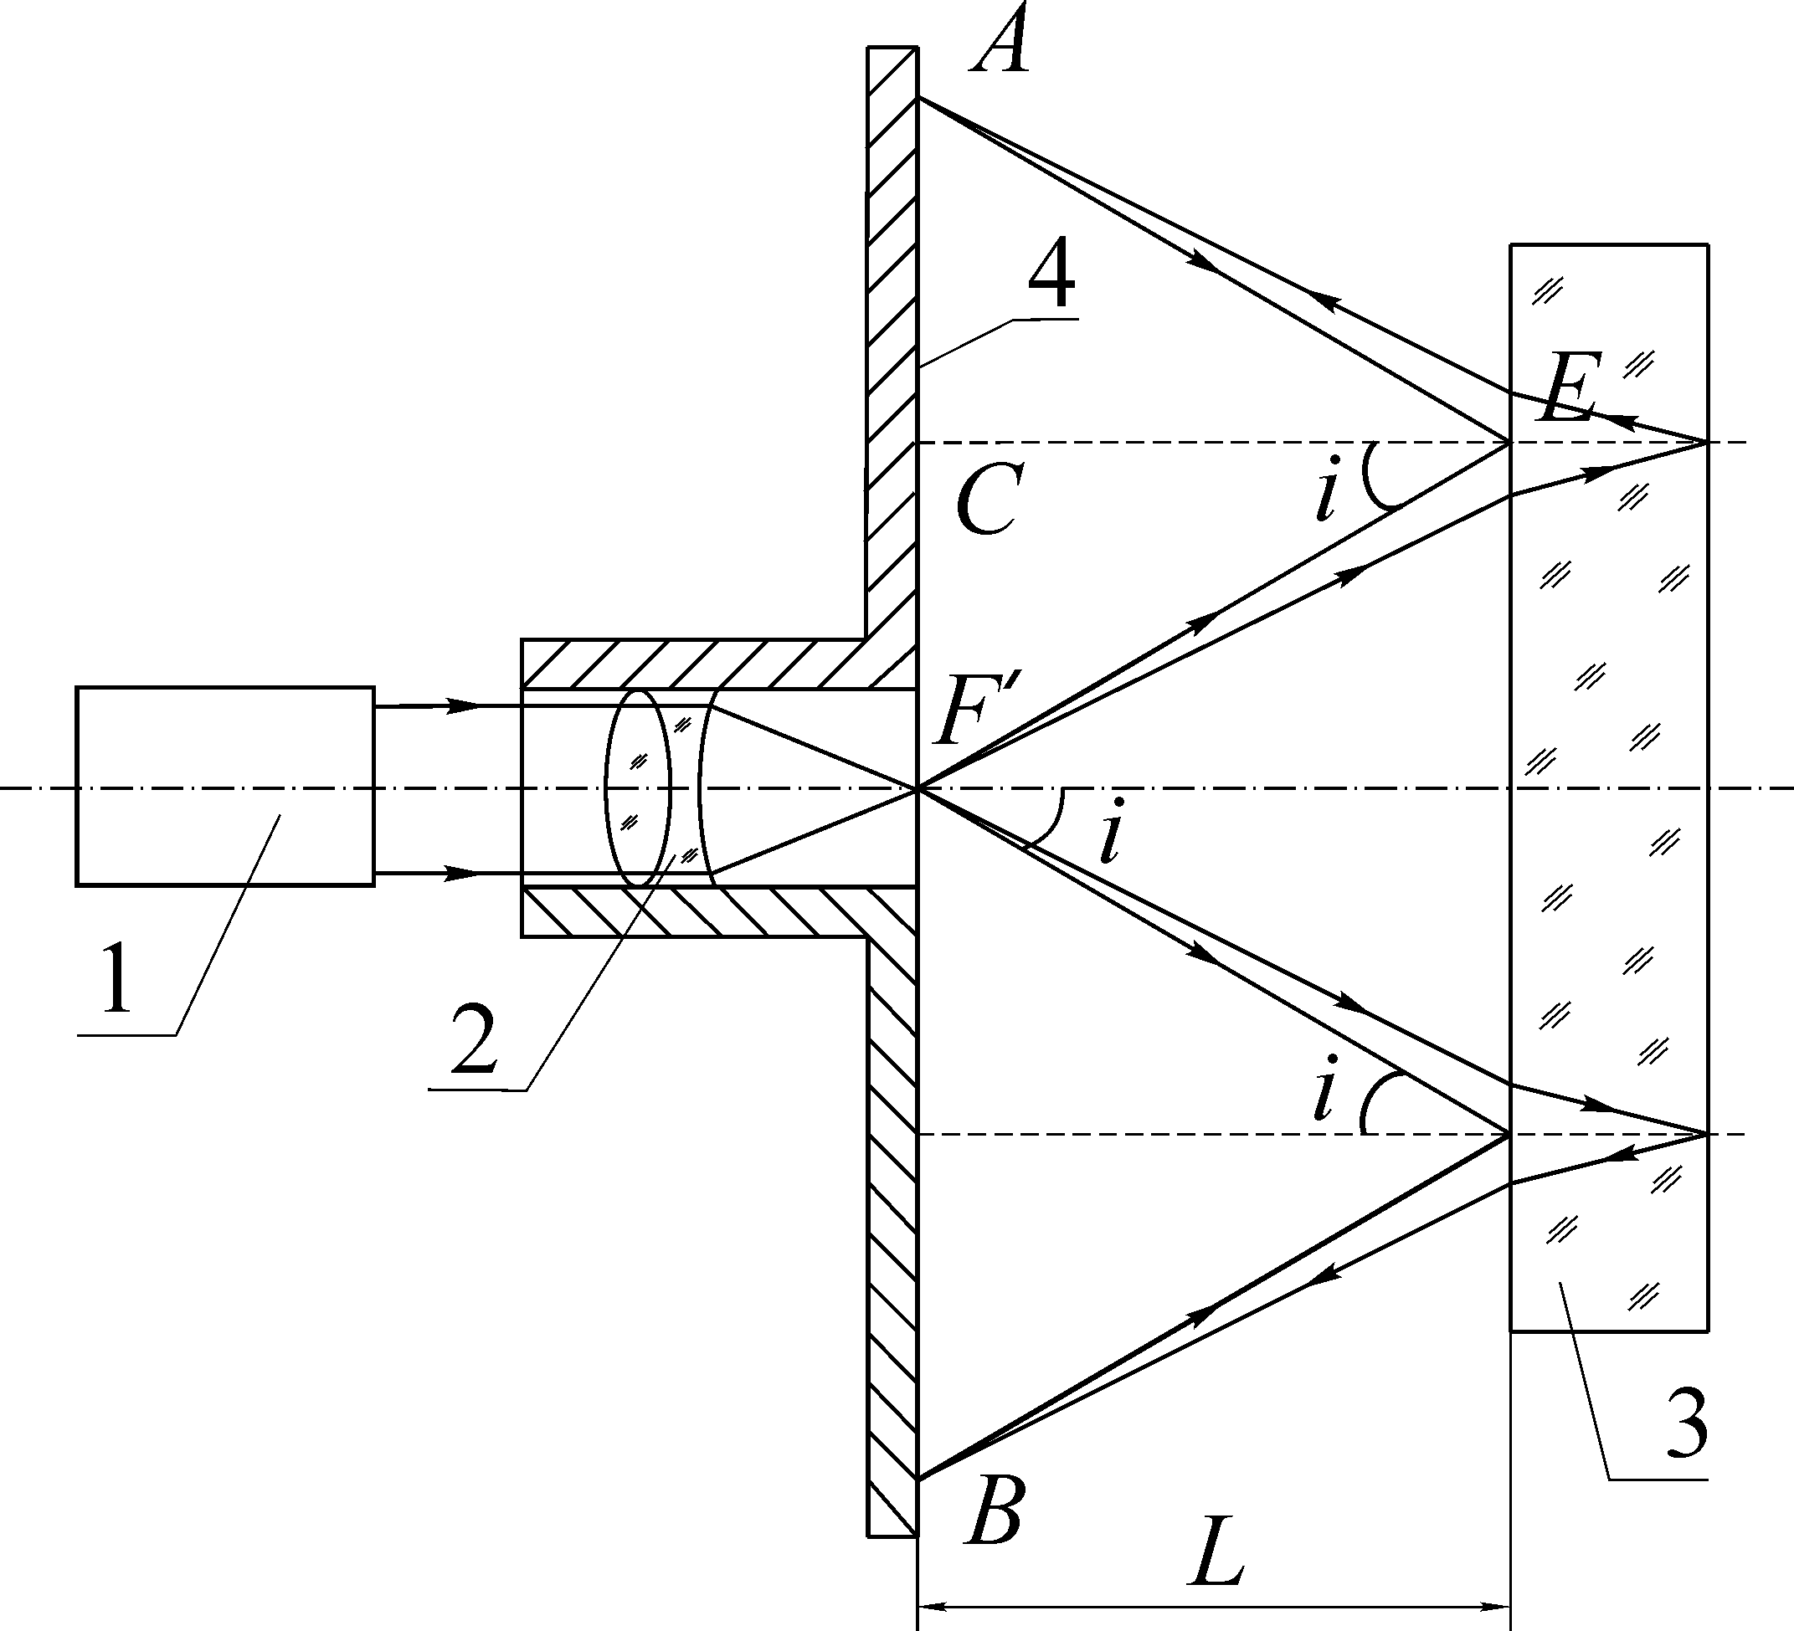
Высокая степень когерентности (постоянство разности фаз) излучения лазера позволяет с его помощью наблюдать интерференционные полосы равного наклона при большой разности хода интерферирующих лучей (большая толщина плоскопараллельной пластины). Оптическая схема опыта представлена на рис. 1. Гелий-неоновый лазер 1 дает практически параллельный пучок лучей, который микрообъективом 2 собирается в точке его главного фокуса F′. Расходящийся из точки F′ световой пучок освещает плоскопараллельную стеклянную пластину 3. Отраженные от передней и задней поверхностей пластины лучи дают картину интерференции на экране 4, совмещенном с задней фокальной плоскостью микрообъектива 2. Оптическая разность хода интерферирующих лучей для этого случая: 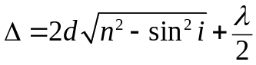, где 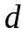- толщина плоскопараллельной пластины; - показатель преломления стекла пластины; - угол падения луча на пластину; 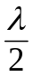 - потеря полуволны при отражении луча от оптически более плотной среды (в точке Е).
Рис. 1
Интерференционная картина при этом имеет вид концентрических темных и светлых колец. Каждое кольцо образовано интерферирующими лучами, которые имеют один и тот же угол падения на плоскопараллельную пластину. Отсюда следует и название картины – интерференционные полосы равного наклона.
Условие возникновения темного кольца (минимума интерференции) можно записать в виде 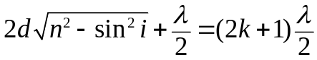 или, сократив на , получим:
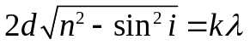, (1)
где k - порядок интерференции и k = 1, 2, … .
Измеряя диаметры темных колец (АВ на рисунке) на экране 4 и расстояние L от пластины до экрана, можно найти 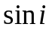.
Запишем условие возникновения двух темных колец, различающихся по порядку интерференции на величину 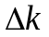 (например, для первого и четвертого от центра картины колец 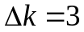):
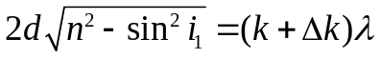; 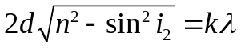.
Вычитая одно уравнение из другого, получим:
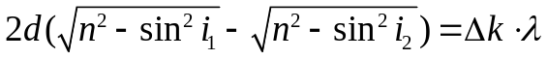. (2)
В нашем случае углы падения лучей на пластину малы, поэтому 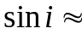tg i = 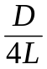, где D – диаметр темного кольца.
Используя разложение корня в ряд и пренебрегая членами второго порядка малости, получаем:
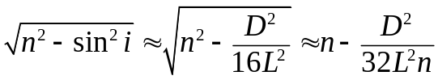. (3)
Тогда, с учетом соотношения (3) уравнение (2) принимает вид: 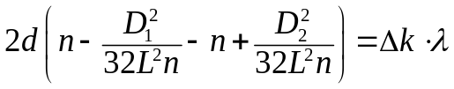. Отсюда получаем окончательную расчетную формулу длины волны излучения лазера:
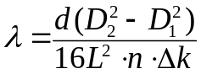. (4)
Порядок интерференции – величина, показывающая, сколько раз длина волны света укладывается в оптической разности хода.
В центре данной картины интерференции угол падения 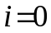, поэтому уравнение условия минимума принимает вид 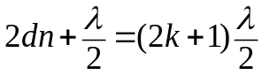 или 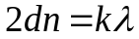, отсюда: 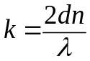. (5)
Последнее уравнение позволяет рассчитать порядок интерференции в центре интерференционной картины, если известны d, n и 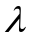.

Порядок выполнения работы
- Добиться четкого изображения картины колец на экране, регулируя высоту положения лазера и меняя положение пластины с помощью регулировочных винтов. Расстояние от экрана до пластины должно быть не менее 500 мм.
- Наложить на экран лист бумаги с отверстием в центре листа (для пропускания излучения лазера) и обрисовать на нем подряд 6-8 темных интерференционных колец.
- Измерить расстояние L от экрана до плоскопараллельной пластины с точностью не менее ±5 мм.
- Измерить диаметры зарисованных темных колец. Диаметры колец следует измерять с точностью не менее ±1 мм. Выбрать из них три пары колец, отличающихся по порядку интерференции на 3.
- Для каждой пары колец вычислить 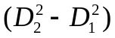. Полученные разности квадратов диаметров для трех пар колец усреднить. Среднее значение разности квадратов для использовать при расчете длины волны излучения лазера.
- Рассчитать длину волны излучения лазера по формуле (4), используя известные значения толщины пластины и показателя преломления её стекла: 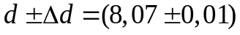мм; 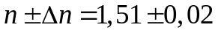.
- Вывести формулу погрешности для и рассчитать ошибку 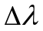 для данного метода определения длины волны.
- Рассчитать порядок интерференции k в центре картины по формуле (5). Вывести формулу погрешности для k и рассчитать ошибку определения порядка интерференции в работе.

Контрольные вопросы
- В чем отличие понятий геометрической и оптической разности хода при интерференции?
- Запишите условия возникновения темного и светлого интерференционных колец в данной работе.
- Объясните, почему данная картина носит название полос равного наклона.
- Как меняется порядок интерференции в картине, если идти от центра картины к её краю?
- Как изменится вид интерференционной картины в данном опыте, если уменьшить длину волны источника?
- Как изменится вид интерференционной картины в данном опыте, если уменьшить толщину пластинки?
- Зачем в составе данной лабораторной установки нужен микрообъектив?

